فصل 1
آشنايي با حمل و نقل مصدوم

1-1- كليات و تعاريف
جابه جائي يا انتقال مصدوم به روش مناسب از محلي به محل ديگر را حمل مصدوم
مي گويند .ايمني و راحتي حمل از اولين ملاحظاتي است كه بايد در مورد مصدوم رعايت شود، توجه داشته باشيد بي دقتي و عدم رعايت شرايط لازم در حمل باعث وخيم شدن وضع مصدوم خواهد شد.
بهتر است كمك هاي اوليه به مصدوم در محل حادثه انجام گيرد، مگر اينكه زندگي مصدوم يا كمك كنند ه در معرض خطر جدي ، مانندريزش آوار ، آتش سوزي ، هواي مسموم و … باشد. قبل از جابجائي مصدوم به ويژه چنانچه بيهوش باشد لازم است معاينه عمومي از قسمتهاي مختلف بدن وي بعمل آورده و اقدامات ضروري انجام گيرد.
1-1-1- عوامل مؤثر در انتخاب نوع حمل :
الف) وضعيت جسماني مصدوم از حيث آسيبهاي وارده .
ب ) وضعيت روحي و رواني مصدوم
ج ) وزن مصدوم.
د ) مسافت مسير پيش بيني شده و وضعيت آن .
هـ ) تعداد نفرات كمك دهنده .
و ) وسائل و امكانات موجود.
ز ) آمادگي جسماني كمك دهنده .

1-1-2- در شرايط زير بايد مصدوم را قبل از هر اقدامي منتقل كرد :
الف- وقتــي كه از محيط اطراف ، خطري متوجه مصـدوم باشـد ؛ مثـل خطـر ريزش كوه ، آتش سوزي ، جاده اتوبان و… .
ب- وقتي كه مصدوم صدمه شديد و تهديد كننده حياتي دارد و براي كمك رساني دسترسي به او مشكل است.
ج- وقتي كه مصدومي راه كمك رساني به ديگر مصدومين را كه حال خوبي ندارند مسدود كرده است.

1-1-3- نكاتي كه در حمل مصدوم بايد رعايت شود :
الف) اگر مصدوم گير كرده ، ابتدا اشيايي را كه مانع انتقال او هستند كنار زد تا بتوان به او امداد رسانيد.
ب ) هيچ وقت مصدوم را به زور از جايي به بيرون نكشيد، بلكه برايش راه باز كنيد.
ج ) اگر مصدومي آسيب ديدگي شديد و كشنده دارد حتي قبل ازاين كه او را از جايي كه گير كرده بيرون آوريد بايد كمك هاي اوليه را به او برسانيد.
د ) سعي كنيد مصدوم را به جاي امن ببريد و به او كمك برسانيد. در صورتي كه نوع عارضه معلوم نيست بايد فكر كنيد كه مصدوم شكستگي ستون فقرات دارد.
هـ ) درصورتي كه مصدوم زيرآوار يا اشيايي گير كرده ولي خطري متوجه او نيست و جراحت هايش شديد نمي باشد، ترجيحاً بايد منتظر گروه هاي امدادي بود تا او را منتقل كنند و در زمان انتقال سعي كنيد مصدوم تكان نخورد.
فصل 2
توانايي حمل و انتقال مصدوم

2-1 توانايي حمل يك نفره
2-1-1- حمل آغوشي ( گهواره اي ) :
اين حمل بيشتر در افراد سبك وزن ، خصوصاً اطفال ، انجام مي گيرد. بدين منظور بايد يك دست خود را در ناحيه كتف ها و دست ديگر را زير زانوهاي مصدوم قرار داده . او را بلنـــد كنيد.
2-1-2- حمل كششي ( كشاندن ) :
حمل كششي به سه روش زير انجام مي گيرد :
الف ) حمل كششي مسلسلي :
اين روش براي افراد بهوش و بيهوش ، خصوصاً در آسيب ديدگي اندام ها مناسب است و براي مصدومين ميدان جنگ كه زير آتش تيربار دشمن قرار دارند نيز كاربرد دارد. در حالي كه مصدوم نشسته و يا به پشت خوابيده است، پهلوي او بنشينيد ، او را روي پاي نزديك تر خود بگذاريد و دست مقابل را دور سينه اش حلقه كنيد ، سپس او را با دست آزاد و پاي مخالف خود به طرف عقب بكشيد.

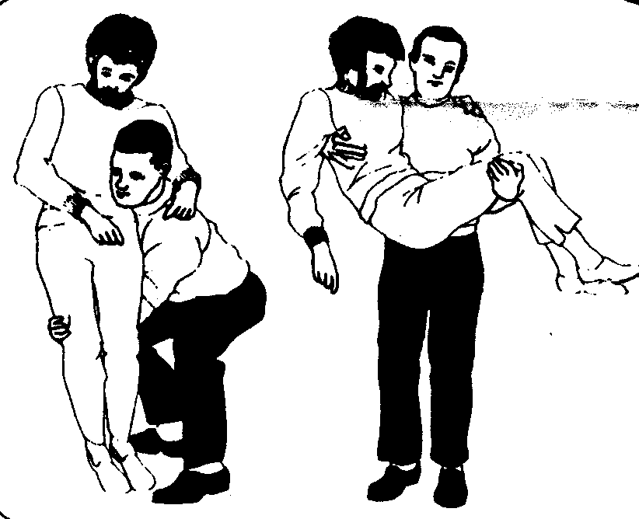
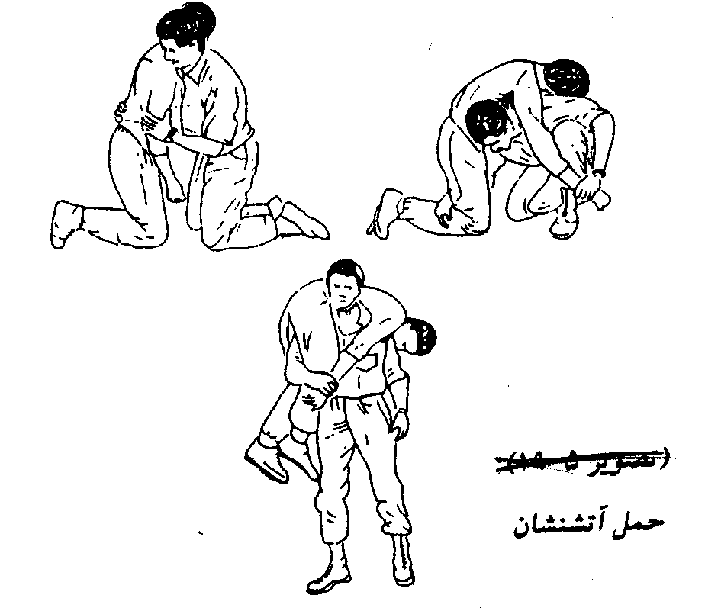
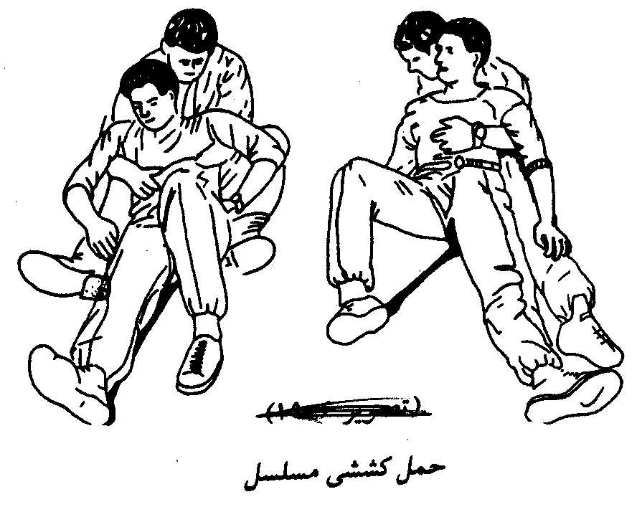
حمل آغوشي يك نفره
حمل آتش نشان
حمل كششي مسلسل

ب ) حمل كششي آتش نشان (سينه خيز) :
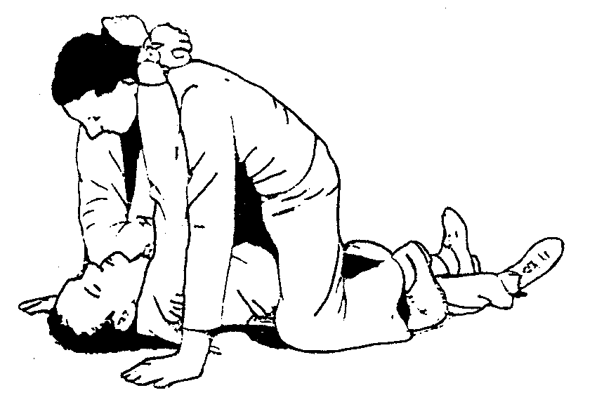
اين روش در مواردي مانند آتش سوزي كه اتاق پر از دود است استفاده مي شود و براي مصدوميني كه در شانه ها، بازوها و دست ها شكستگي نداشته باشند و مصدوميني كه وزن آنان از وزن كمك دهنده بيشتر باشد، به كار مي رود. دراين روش، در حالي كه مصدوم به پشت مي خوابد، مچ هايش را به هم ببنديد. سپس زانو بزنيد به طوري كه زانوهاي شما در دو طرف بدن مصدوم در زير بغل وي قرار گيرد. آن گاه دستان مصدوم را دور گردن خود بيندازيد و چهار دست و پا حركت كنيد و او را بكشيد.
حمل سينه خيز ( حمل آتش نشان )

ح ) حمل كششي با پتو :
روش بعدي با كشيدن و لغزاندن مصدوم روي زمين صورت مي گيرد ، به اين ترتيب كه يا مصــدوم را روي يك پتو قرار داده مي پيچيم و سپس با گرفتن قسمتي از پتو او را روي زمين مي كشيم و يا با گرفتن لباس هايش او را از ساختمان خارج مي نماييم.
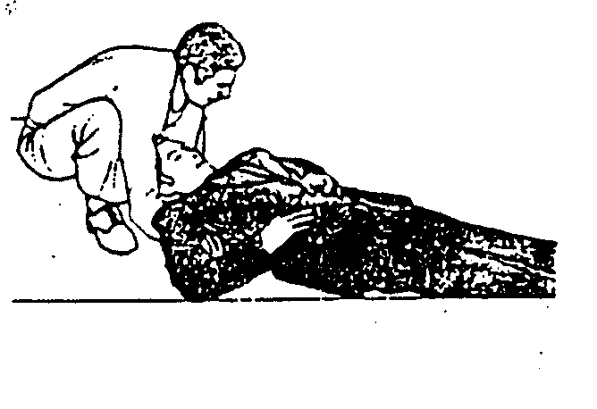
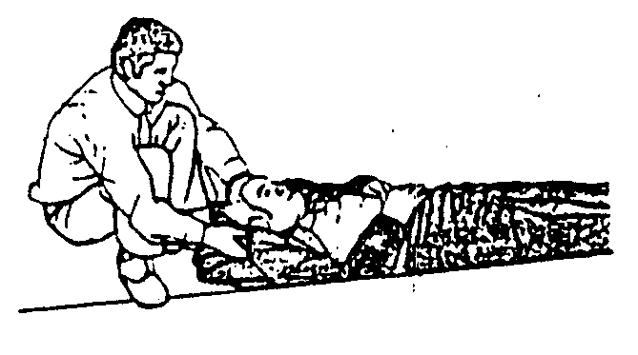
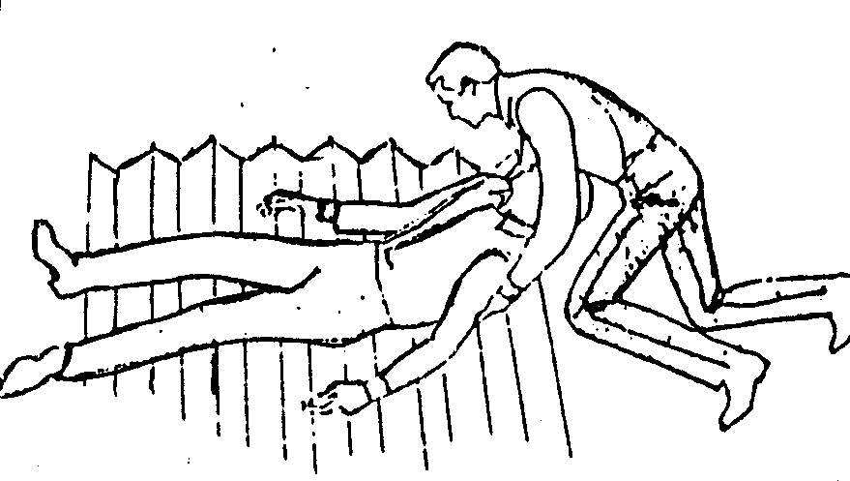
اين روش را روش گهواره اي گويند . در اينجا سر مصدوم در بين بازوان نجات دهنده پنهان و محافظت گشته و دست هاي نجاتگر در زير شانه هاي مصدوم طوري قرار مي گيرد كه كف دست به بالا نگاه كند. چنانچه مجروح بايستي پله هاي ساختمان را طي كند، نجاتگر ، او را به اين ترتيب به پايين مي لغزاند كه سر وي بطرف پايين قرار گيرد و بايد او را هرچه نزديكتر به سطح زمين و پله ها حركت داد.
حمل كششي با پتو و يا كشيدن و لغزاندن روي زمين
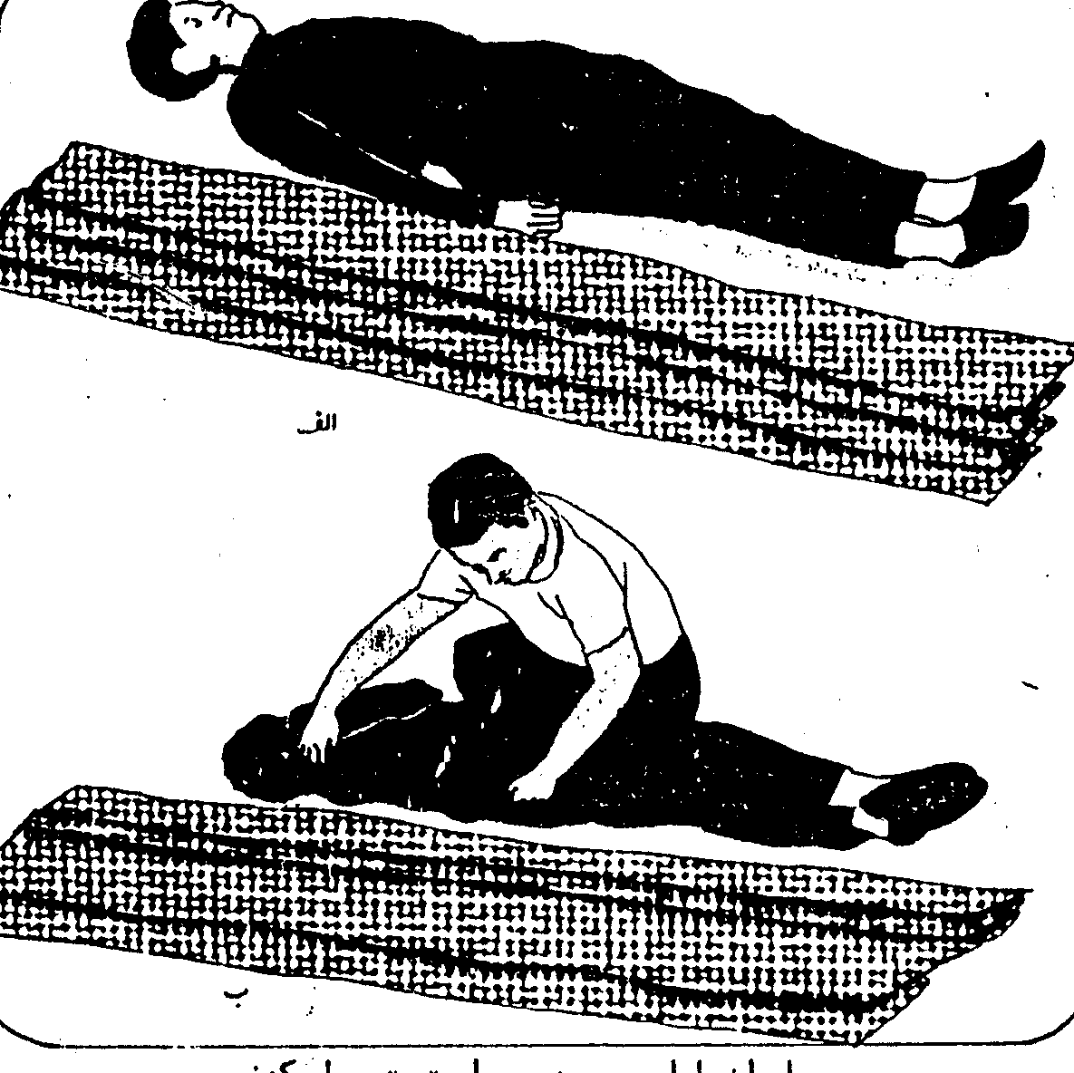
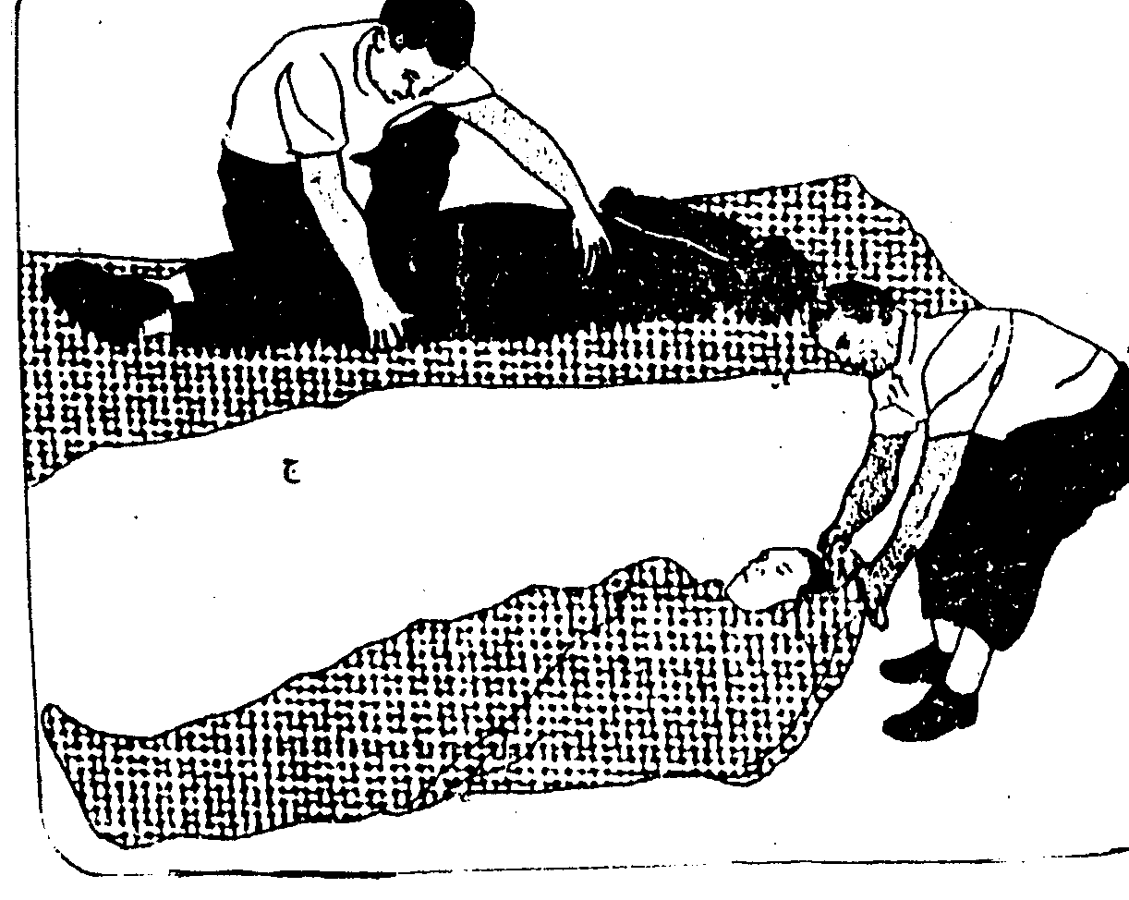
الف
ب
ج
حمل اضطراري مصدوم با پتو توسط يك نفر

2-1-3- روش حمل عصا ( تكيه گاه) :
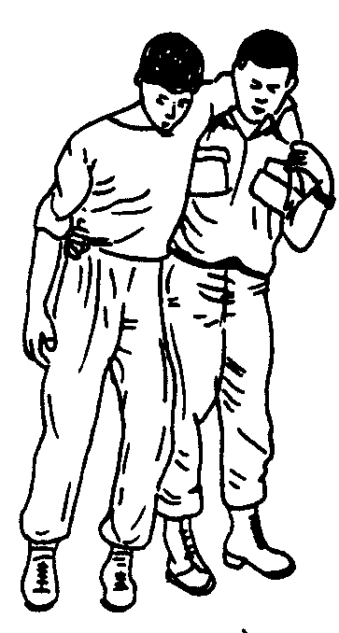
درافراد بهوش كه صدمه خفيفي ديده اند و مي توانند با كمك افراد ديگر راه بروند، خصوصاً افرادي كه ازيك پا صدمه ديده اند، بعد از آتل بندي و بيحركت كردن عضو، كمك دهنده بايد در سمت پاي سالم مصدوم قرار گرفته ، يك دست خود را دور كمر وي بگيـــرد و با دست ديگر، دست مصدوم را دور گردن خود حلقه كند. بدين ترتيب مصدوم مي توانــد با جهش به حركت ادامه دهد.
حمل عصايي

2-1-4- حمل كولي ( به پشت ):
در مواقعي كه مسافت طولاني باشد ومصدوم نيز در قسمت نخاع و احشاء آسيب نديده باشد، كمك دهنده دست هاي خود را از زير زانوهاي مصدوم عبور داده ، مچ دست هاي او را مي گيرد. درصورت بيهوش بودن، مصدوم مي توانيد مچ دست هاي او را با باند يا طناب ببنديد. حتي در حين عبور از بلندي مي توانيد مصدوم را با شال به خود ببنديد.
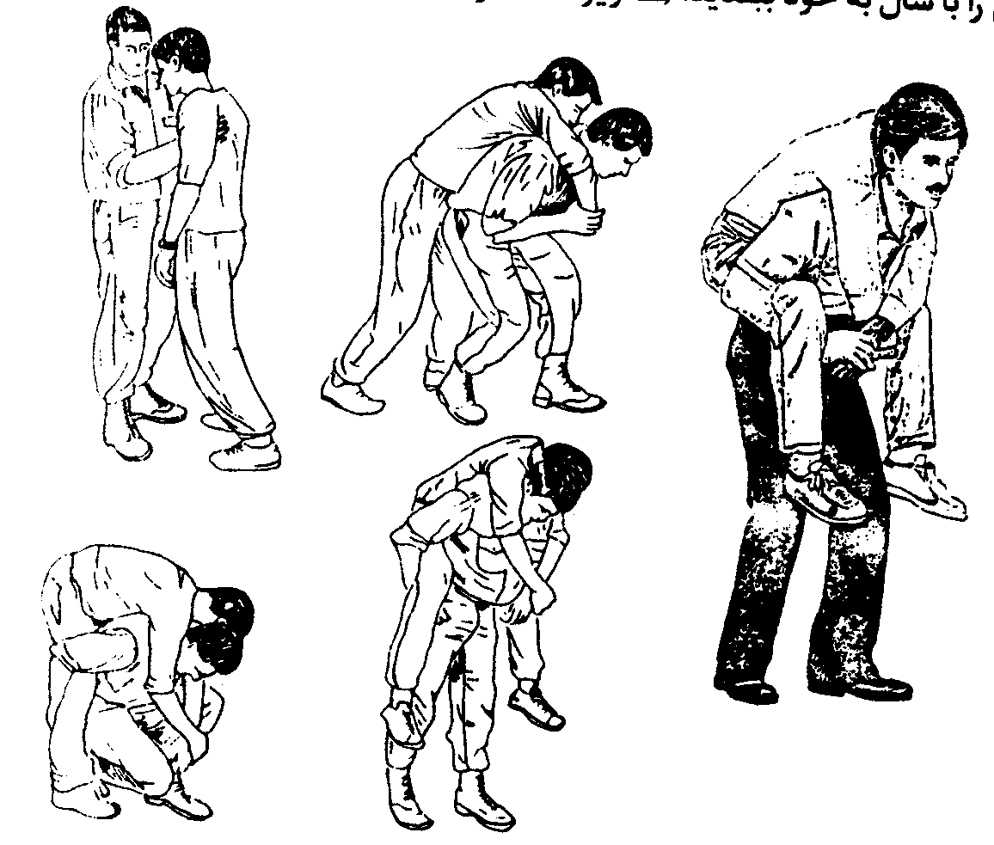
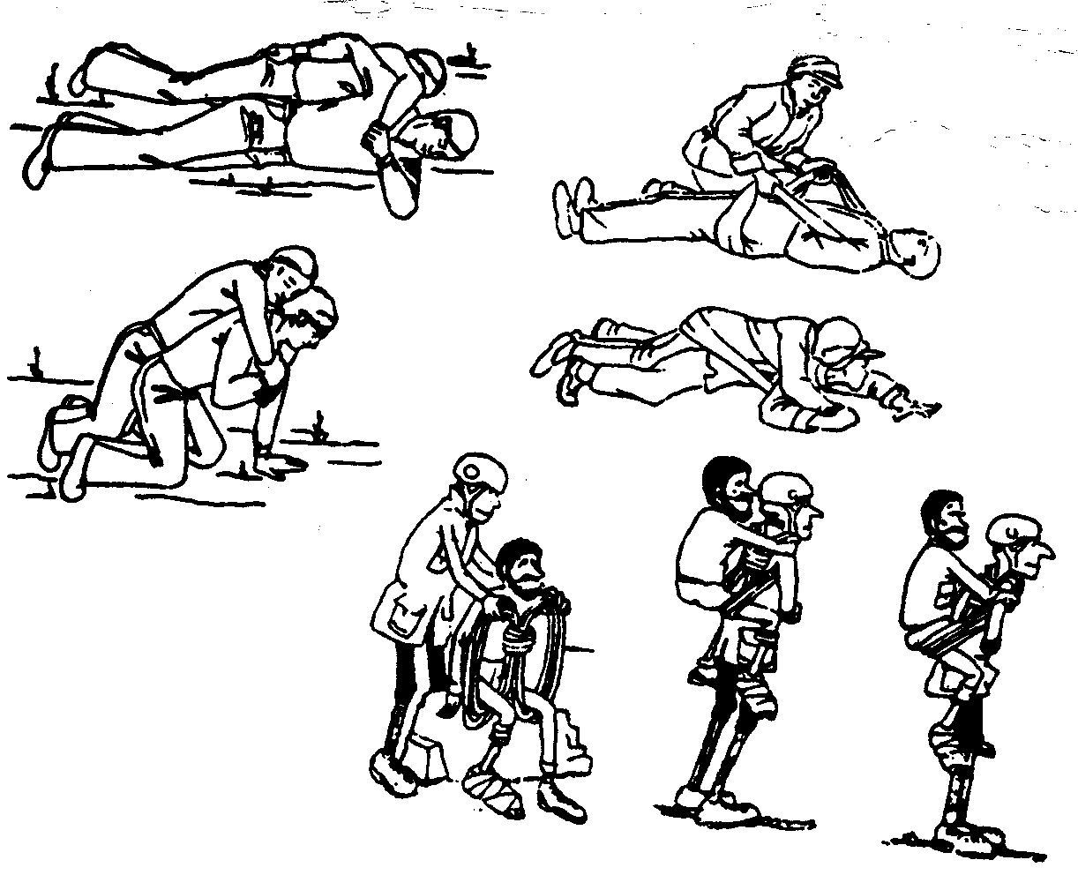
حمل كولي (پشت)
حمل كولي با طناب و بدون طناب در افراد بيهوش و بهوش

2-1-5- حمل يكدست و يكپا ( حمل به دوش ـ حمل آتش نشان ) :
حمل يكدست و يكپا در مسافتهاي طولاني براي افرادي كه آسيب جدي از قبيل شكستگي يا صدمات مغزي ندارند استفاده مي شود.
اين حمل در بين آتش نشانها به منظور نقل و انتقال مصدومين و در بين ناجيان غريق جهت خارج نمودن هر چه بيشتر آب از معده و رية مغروقين درحين خروج از صحنه آسيب بكار مي رود.
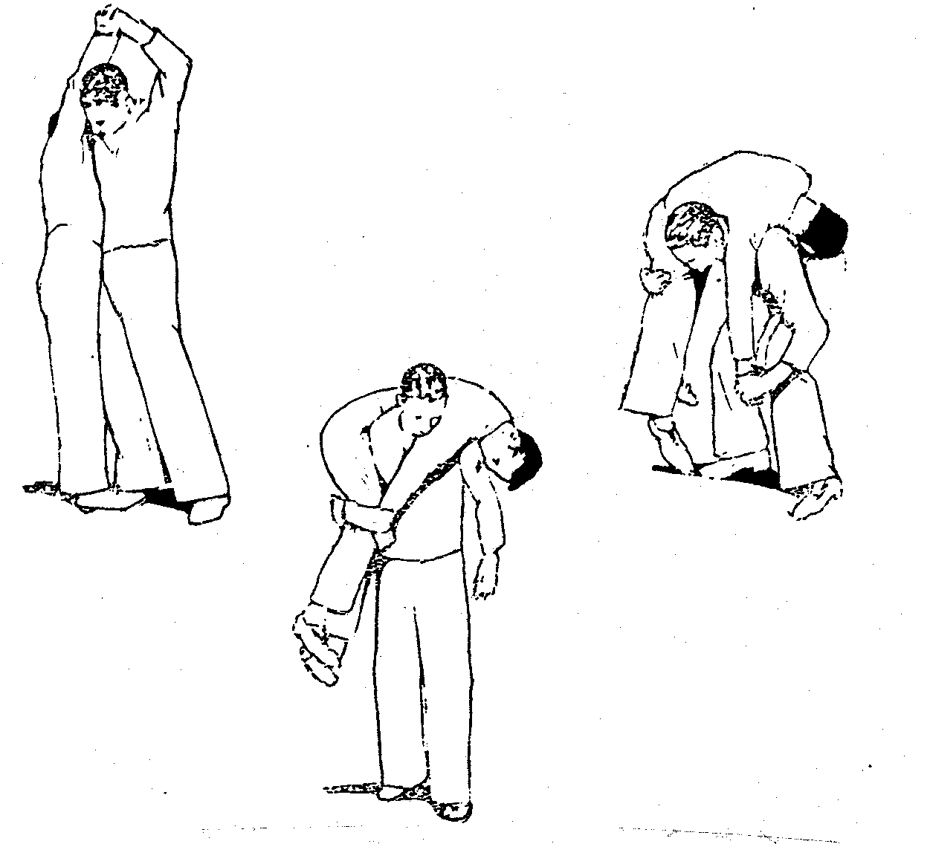
نحوة عمل : امدادگر در مقابل مصدوم به صورت رو در رو ايستاده و پس از حفظ تعادل و گرفتن دست موافق مصدوم، سرخود را از زير بغل او برده و دست ديگر خود را ميان دو پاي وي قرار مي دهند و از زمين بلند مي كند دراين حالت سر مصدوم سرازير و دست و پاي موافق مصدوم در اختيار امدادگر مي باشد ( مطابق شكل ) .
حمل يكدست و يكپا (حمل به دوش ـ حمل آتش نشان)

2-2 توانايي حمل هاي دو نفره :
حمل هاي دو نفره به طريقه هاي مختلفي انجام مي گيرد كه چند نمونه آن به شرح زير مي باشد :
2-2-1- حمل دو مچ ( ايجاد جايگاه دو دستي ):
اين نوع حمل شامل ساخت يك نشيمنگاه راحت همراه با چفت شدن يك دست در زير و دست ديگر در پشت مي باشد. طبق شكل 1 روش كار به اين ترتيب است كه در نزديكي باسن مصدوم زانو زده و به آرامي وي را به حالت نشسته درمي آوريم و يكي از دستان خود را با دست كمك دهنده ديگر در پشت وي قلاب كرده تا بصورت تكيه گاه در آيد وسپس دستان ديگر خود را از زير ران او عبور داده تا در زير از ناحيه مچ به يكديگر قفل شوند و بعد به ترتيبي كه تعادل وي برهم نخورد به آرامي و همزمان شروع به بلند كردن مصدوم كرده و با جـايگزين كردن صحيح مصدوم روي دست وضعيت مطمئن و مناسبي براي حركت بوجود مي آوريم.
چنانچه مصدوم به هوش بوده ، مي توان نخست با درست كردن صندلي طبق شكل 2 و 3 مصدوم را سوار كرده وحركت داد كه در اين شرايط مصدوم با انداختن دست بدور گردن حمل كنندگان به حركت مطمئن و اطمينان كمك مي نمايد.

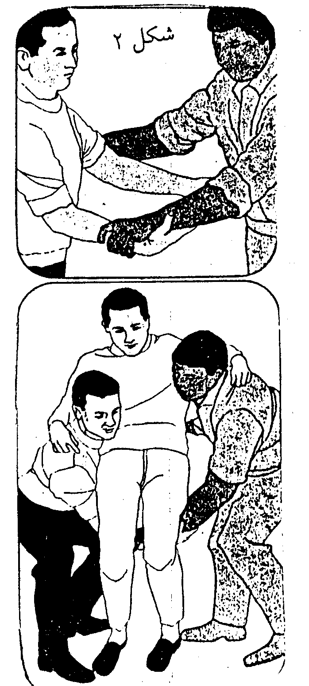
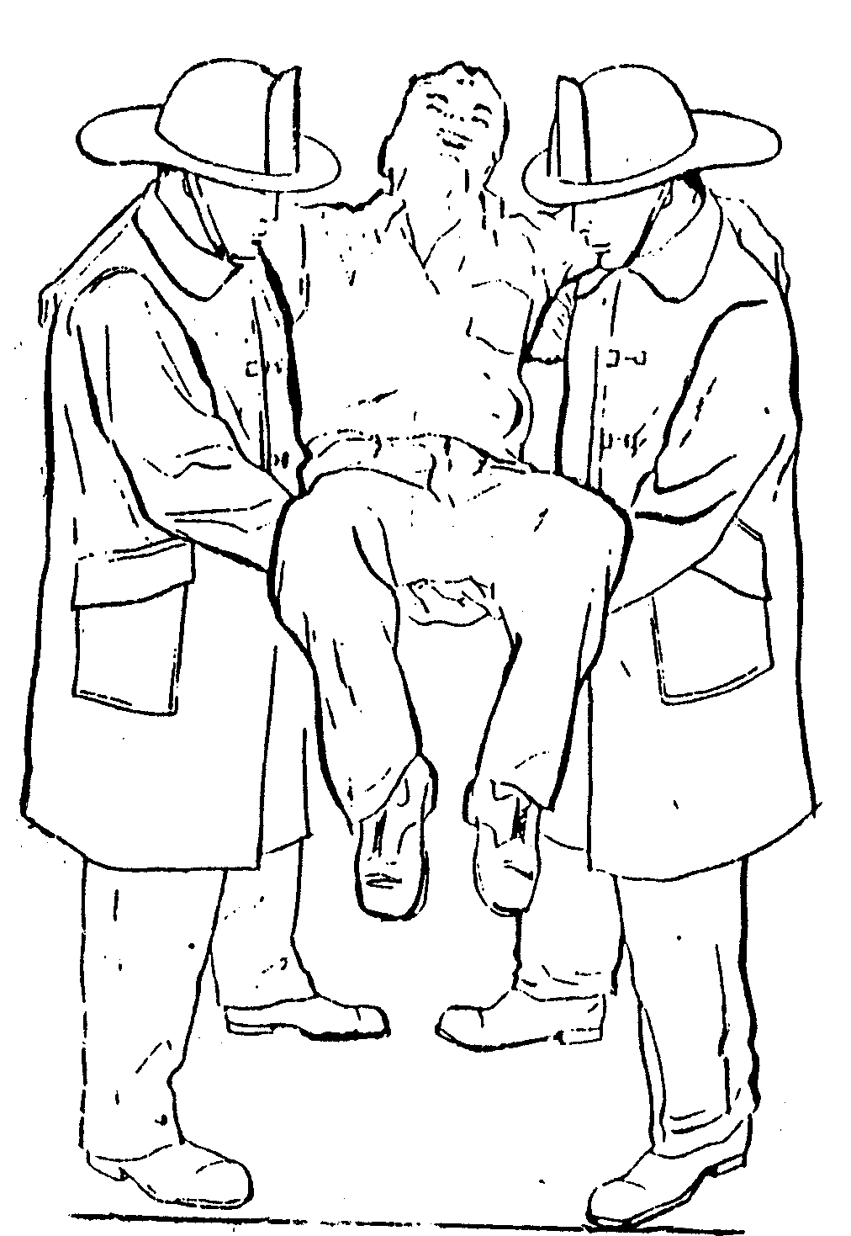

حمل دونفره ( حمل دو مچ )

1
3
2

2-2-2- حمل سه مچ ( ايجاد جايگاه سه دستي ) :
در افراد هوشيار كه احتمال شكستگي در يك پا وجود دارد، دو كمك دهنده مقابل يكديگر مي ايستند و هر يك مچ دست راست خود را با دست چپ مي گيرد و در همين حال با دست راست خود، مچ يا ساعد دست چپ شخص مقابل را ميگيرد. سپس مصدوم را روي صندلي كه به اين شكل ايجاد شده مي نشانند و افراد بلند مي شوند وحركت مي كنند. دراين حالت براي اين كه احتمال شكستگي پا و يا بيهوشي وجود دارد، يك دست را براي نگه داشتـن پـاي شكسته و يا پشت مصدوم، آزاد كنيد. دراين صورت حالت سه مـچ بـه خـود مي گــيرد.
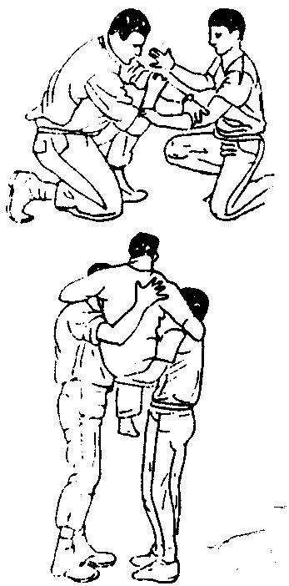
حمل آتش نشان
(حمل سه مچ)

2-2-3- حمل چهار مچ ( ايجاد جايگاه چهاردستي ) :
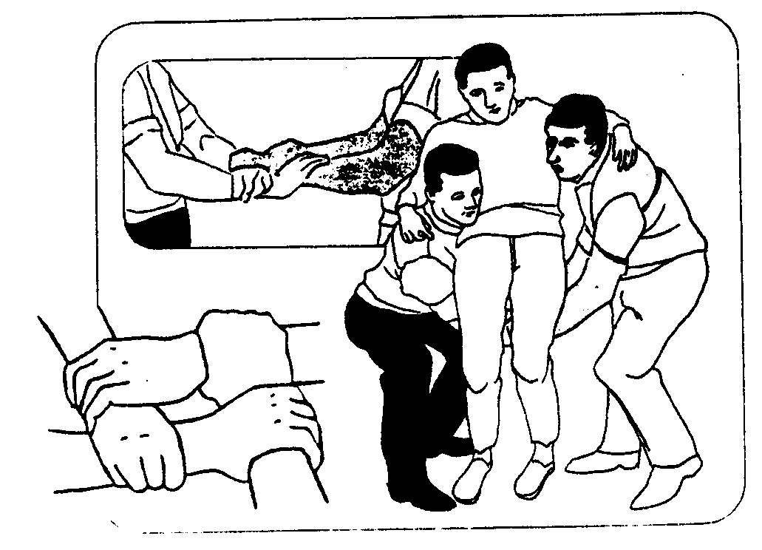
اين حمل در مورد مصدوميني به كار مي رود كه آسيب جدي نديده اند و همانند حمل سه مچ مي باشد كه مصدوم را روي مچ دست ها كه حالت تكيه گاه پيدا كرده مي نشانند با اين تفاوت كه هيچ كدام از دست ها آزاد نمي باشد.
حمل آتش نشان (‌حمل چهار مچ )

2-2-4- حمل زنبه اي ( حمل پس و پيش ) قطاري :
اين روش براي مصدوميني كه از ناحيه سينه و شكم مشكل دارند و همچنين براي عبور از گذرگاه هاي باريك و يا گذاشتن بيمار بر روي برانكارد استفاده مي شود . در حالي كه مصدوم دستانش را روي سينه صليب كرده است، يك امدادگر پشت سر او مي ايستد و قسمت بالا تنه را بلند مي كند و آن را با زانو نگه مي دارد. آن گاه دست ها را زير بغل او رد كرده ، مچ هاي دستش را كه بر روي صليب شده مي گيرد. نفر دوم بين پاهاي مصدوم و پشت به او مي ايستد و پاهايش را از زانوها مي گيرد و بلند مي كند. اگر اين كار براي گذاشتن مصدوم روي صندلي يا برانكارد انجام بگيرد بايد نفر دوم رو به بيمار باشد.
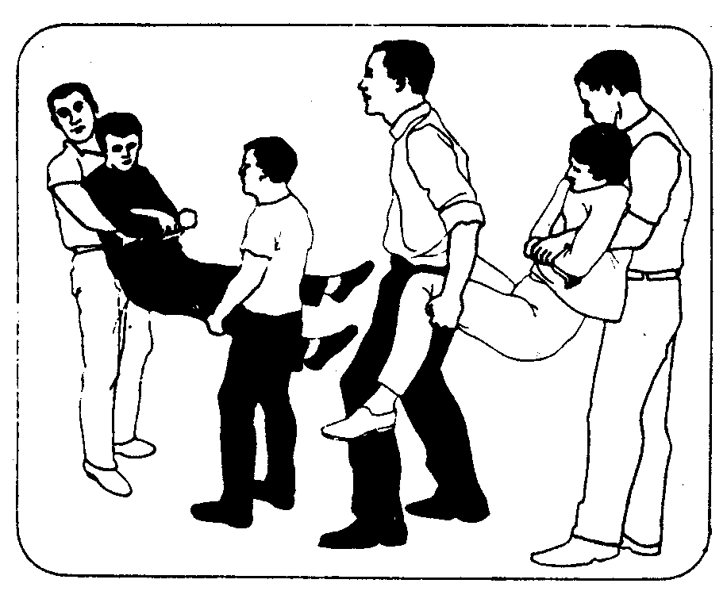
حمل آغوشي دو نفره (حمل دو مچ)

2-2-5- حمل با صندلي :
گاهي اوقات كمك دهنده مجبور است جهت حمل مجروح ازصندلي استفاده كند ، اگر بخواهيم يك بيمار سنگين وزن را روي صندلي بنشانيم بايد صندلي را روي زمين خوابانده، بيمار را با دقت بكشيم و روي صندلي قرار دهيم. در صورتي كه بيمار بيهوش باشد مي توانيم او را به صندلي ببنديم سپس به كمك شخص ديگر ، دوطرف صندلي و يا پشت وجلو آن را گرفته، حركت مي دهيم.

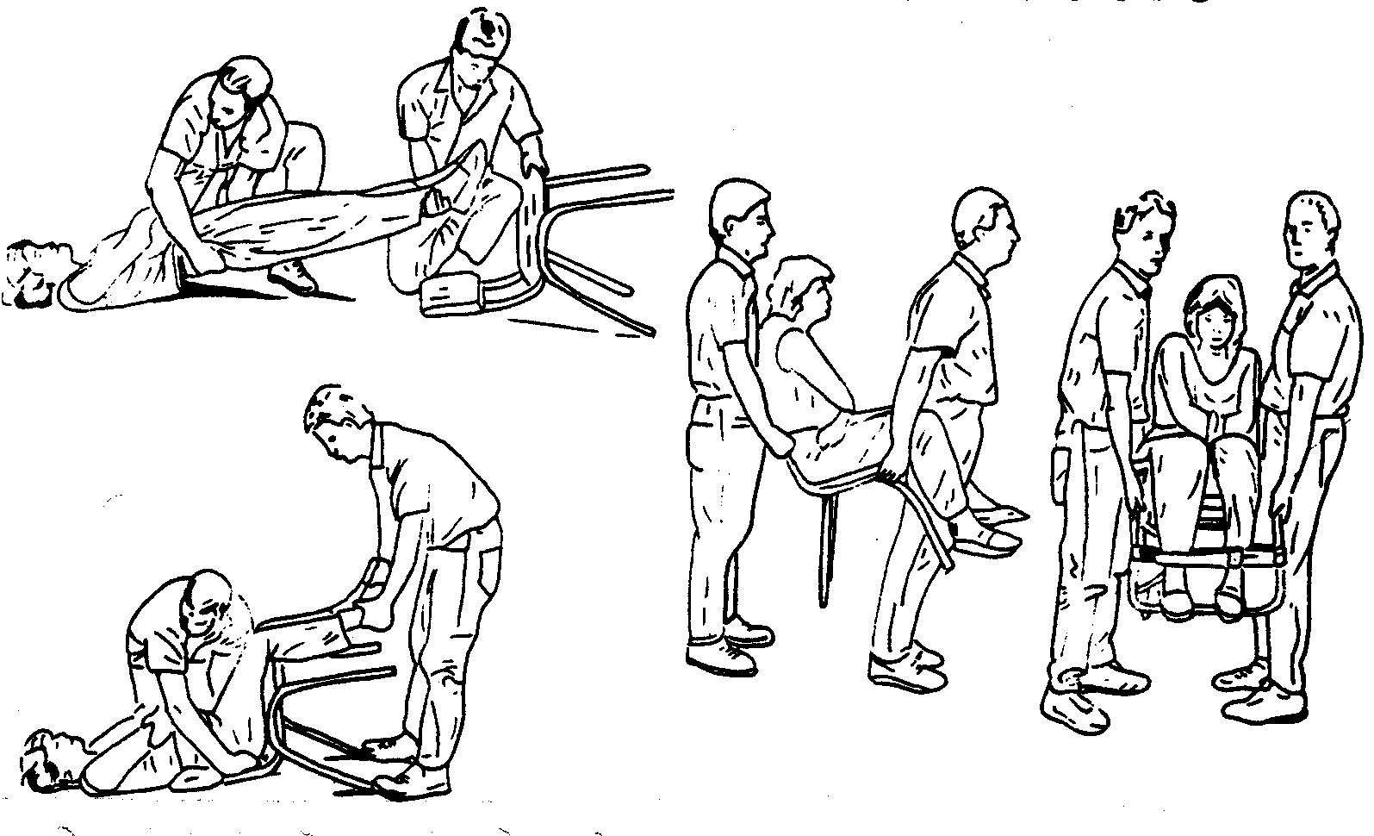
حمل مصدوم با صندلي

هنگاميكه قصد داريد مصدومي را كه بهوش است و صدمة جدي نديده است از پله ها بالا يا پايين ببريد يا از راهرو عبور كنيد، مي توانيد مصدوم را روي يك صندلي معمولي بنشانيد و با كمك يكنفر ديگر او را حمل كنيد. اما قبلاً توجه داشته باشيد كه بر سر راه عبورتان مانعي وجود نداشته باشد، يا خطري مثل ليز خوردن فرش در كار نباشد.
الف ) قبلاً صندلي را آزمايش كنيد تا مطمئن شويد كه به اندازه كافي محكم است و مي تواند وزن مصدوم راتحمل كند، سپس مصدوم را روي صندلي بنشانيد و او را با يك باند پهن به صندلي ببنديد روبروي يكديگر بايستيد، يكي جلوي صندلي و ديگري پشت آن.
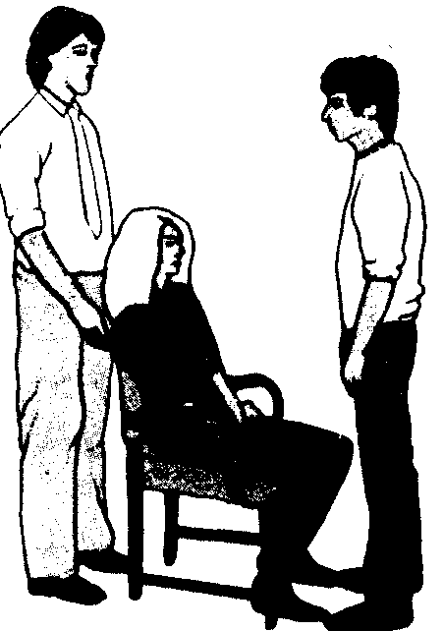
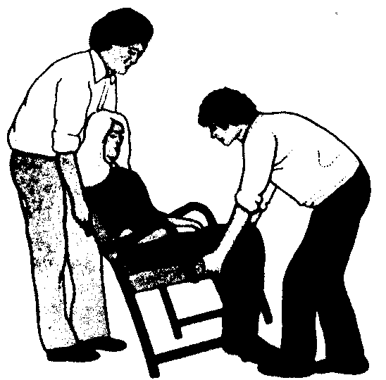
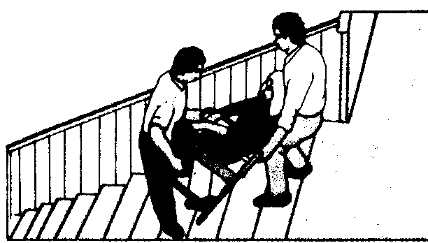
ب ) شخصي كه پشت صندلي ايستاده بايد پشت صندلي و مصدوم را نگهدارد؛ و ديگري بايد پايه هاي جلوي صندلي را بگيرد. كمي صندلي را به سمت عقب خم كنيد . مصدوم را سر جايش محكم كنيد و سپس با هم صندلي را بلند كنيد.
حمل مصدوم با صندلي از پلكان

ج ) بطوريكه روي مصدوم به جلو باشد به آرامي از راهرو يا پله ها عبور كنيد. اگر
پله ها يا راهرو به اندازه كافي پهن باشد مي توانيد هر كدام يك طرف صندلي بايستيد و با يك دست پشت صندلي و با دست ديگر قسمت بالاي پاية جلويي صندلي را بگيريد و مصدوم را حمل كنيد.
2-2-6- حمل صندلي چرخدار :
مي توان مصدوم را بوسيله صندلي چرخدار نيز انتقال داد و روش كار همان است كه درمورد صندلي معمولي گفته شد.
الف ) ترمزهاي صندلي چرخدار را بكشيد ( مي توانيد چگونگي كار را از خود مصدوم بپرسيد) و چيزي جلوي چرخها بگذاريد تا مطمئناً حركت نكند.
ب ) صندلي چرخدار را آزمايش كنيد تا دريابيد كه كدام قسمتها ثابت هستند ، دستة صندلي كه بازو روي آن قرار مي گيرد معمولاً متحرك است، و اگر بخواهيد از آن براي بلند كردن صندلي استفاده كنيد از هم جدا مي شوند. هرگز چرخ هاي آنرا نگيريد بلند كنيد ، بلكه پهلوهاي صندلي را بگيريد و با استفاده از قسمتهاي ثابت آنرا بلند كنيد .
2-3 توانايي بيش از دو نفره
2-3-1 حمل سه نفره
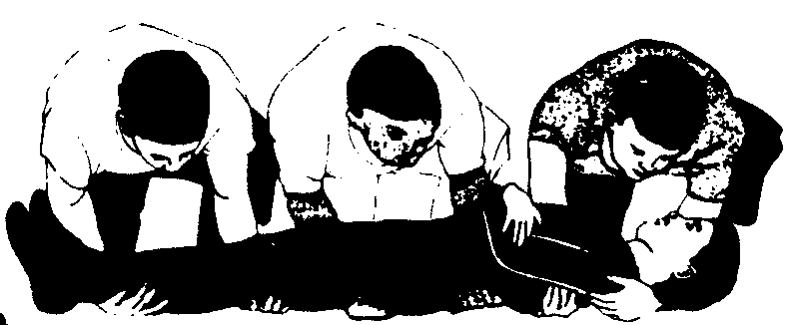
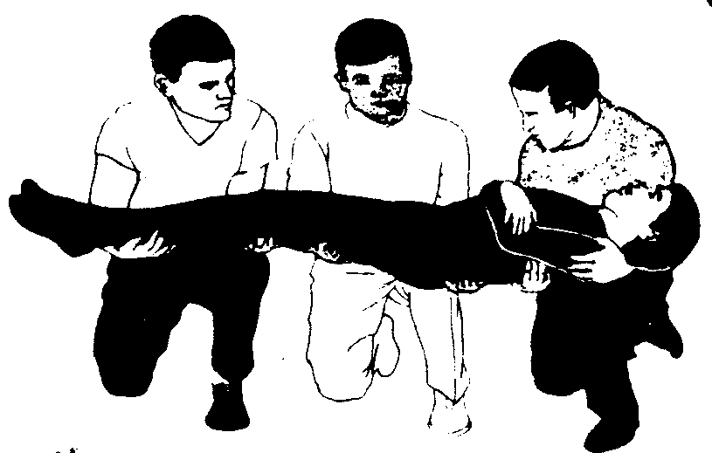
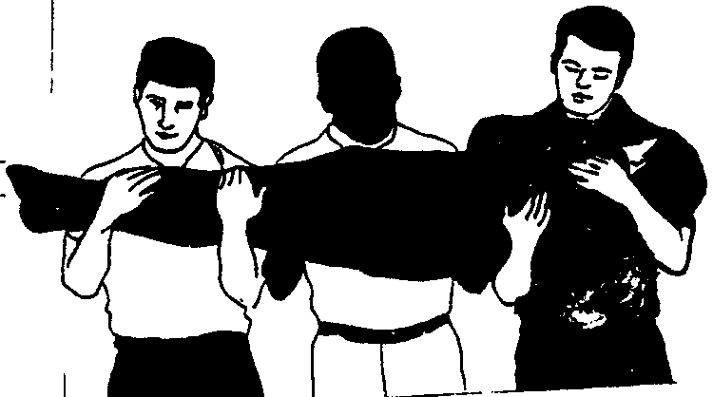
الف ) آغوشي : براي انتقال مصدوم از محيط خطــر ، بخصوص اگر مصــدوم بيهوش است و يا آسيب جدي ( مثل ستون فقرات ) ديده است ، مي توانيم سه نفره با دقت و آرامـش كـامل اقـدام بـه حمـل مصـدوم و يـا انتقـال وي بـر روي بـرانكارد نماييم . در اين روش ، مصدوم به پشت مي خوابد، سه امدادگر در يك طرف مصدوم و روي يك زانو مي نشينند يكي در كنار پاها ، يـكي كنـار لـگن ، و سومي كنار شانه هاي مصدوم قرار مي گيرند وهمگي دستانشان را زير مصـدوم مي لغزانند. هر سه به طور همزمان و با يك شماره ، مصدوم را روي زانوهاي خود بلنـد مي كنند. سپـس بـلند مي شوند و مصدوم را نزديك به سينه خودنگه مي دارند و به طور همآهنگ حركت مي كنند. پايين گذاشتن مصدوم نيز طبق شماره و به طريق عكس انجام مي گيرد.
1

2

3

حمل سه نفره ( آغوشي )

1

2

3

حمل سه نفره ( آغوشي )

ب ) حمل زيگزاگي : در اين نوع حمل ، دو نفر كمك دهنده در يك طرف مصدوم و يك نفر در سمت ديگر قرار مي گيرند و پس از گرفتن دست هاي يكديگر عمل انتقال را انجام مي دهند. براي مصدوميني كه آسيب جدي ديده اند نفر سوم مي تواند برانكارد را زير مصدوم بگذارد.
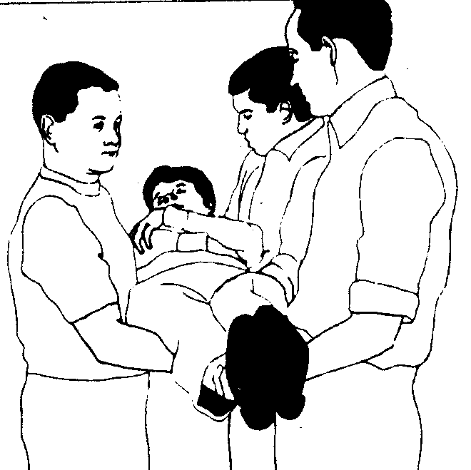
حمل سه نفره ( زيگزاگي )

2-3-2- حمل چهار نفره يا گروهي :
الف ) حمل آغوشي : همانند حمل آغوشي يك نفره ، دو نفره و سه نفره انجام مي گيرد و اصطلاحاً‌ به آن حمل پل گويند كه در شكستگي ستون فقرات به كار مي رود. دراين روش مصدوم را با همـآهنگي و دريك شماره ، حداكثر 20 سانتي متر از زمين بلندكرده ، برانكارد چوبي را زير او قرار مي دهند.
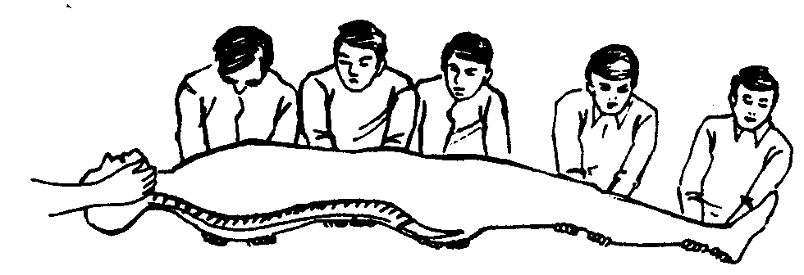

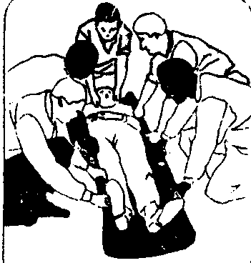
ب ) حمل با پتو : درمورد مصدوميني كه شكستگي فقرات دارند اگر بيش از 3 نفر در اختيار باشد مي توان حمل با پتو را با هماهنگي و با يك شماره انجام داد.
حمل با پتو

ج ) حمل برانكارد : مناسبترين وسيله براي جابجايي مصدوم درحمل هاي گروهي استفاده از برانكارد مي باشد كه توسط دو يا سه يا چهار امدادگر انجام مي شود.
ترتيب اجراء :
ـ پس از انتقال مصدوم بر روي برانكارد امدادگران در چهار گوشه برانكارد و به يك سمت به حالت نيم نشسته قرار مي گيرند.
ـ بصورت همآهنگ و همزمان برانكارد را از زمين بلند كرده وسپس حركت مي كنند.
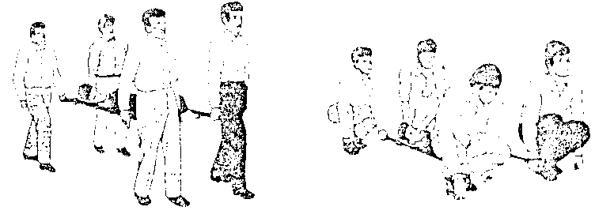
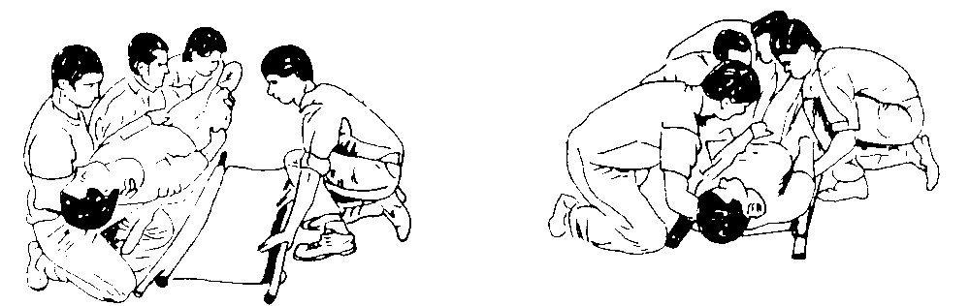

ـ افرادي كه برانكارد را حمل مي كنند نبايد درحين حمل جاي خود را عوض كنند.
ـ برانكارد هميشه بايد افقي باشد ، حتي زماني كه از پله ها پايين يا بالا مي رويد.
ـ هميشه در حين حمل بايد پاي مصدوم جلو قرار بگيرد. مگر در موارد زير :
1) وقتي كه برانكارد را در آمبولانس مي گذاريم.
2) وقتي كه از مانعي عبور مي كنيم.
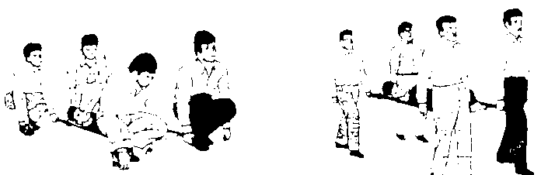
3) وقتي كه از شيب يا پله اي بالا مي رويم ؛ تا اگر مجروح افتاد، با پا بيفتد نه با سر.

گذاردن مصدوم روي برانكارد :
بطور ايده آل براي گذاردن مصدوم روي برانكارد پنج نفر لازم است. چهار نفر براي بلندكردن مصدوم و يك نفر براي آوردن برانكارد. اما مواقعي كه نفرات به اندازة كافي موجود نيست يا جا تنگ است، مي توان از روشهايي كه در آن دو يا سه نفر هم كافي است، استفاده كرد. انتخاب روش كار با شخصي است كه مسئوليت مصدوم را بعهده دارد و او بايد براي ساير حمل كننده ها روشن سازد كه چه كسي بايد چه كاري را انجام دهد وكليه رهنمودهاي لازم را به آنها بدهد.
درمواردي كه مي خواهيد مصدوم را از برانكارد برداريد و روي تخت بگذاريد، عكس دستوراتي را كه در زير مي آيد انجام دهيد.

گذاردن مصدوم روي برانكارد برزنت ـ ديرك :
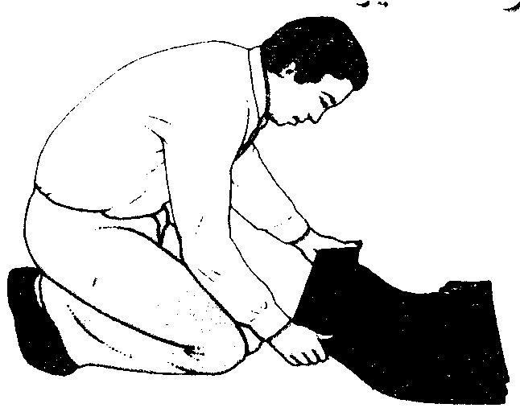
الف ) برزنت را بشكل آكوردئوني از بالا و پايين تا كنيد ؛ سه تاي كامل در بالا و چهار تاي كامل در پايين بزنيد. با استفاده از فرورفتگي كمر برزنت را به زير مصدوم بلغزانيد.

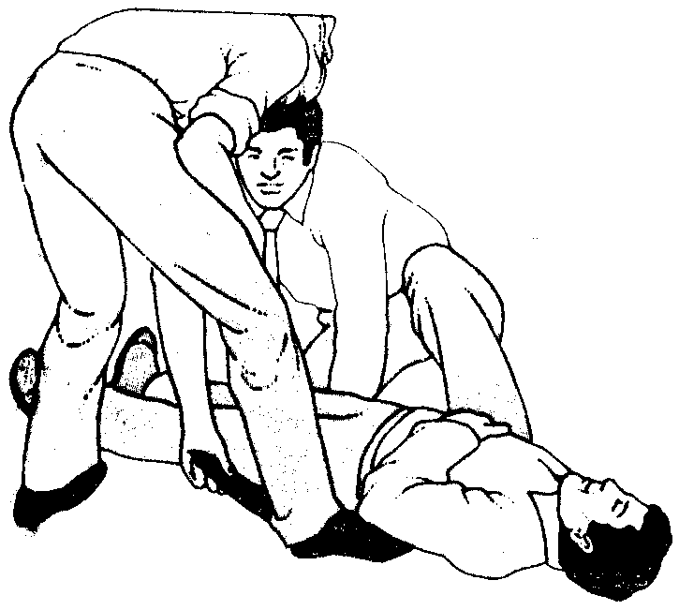
ب ) هر نفر بايد يك پاي خود را روي تاي بالايي برزنت كه از پهلوهاي مصدوم فراتر آمده است، قراردهد. لباس هاي مصدوم را از كمر بگيريد و بكشيد تا خوب صاف شود و سپس با ملايمت تاي پاييني برزنت را باز كنيد و از زير باسن، رانها و ساقهاي مصدوم بگذرانيد و سپس تاي بالايي را باز كنيد تا تمام بدن مصدوم روي برزنت قرارگيرد و برزنت خوب كشيده شود.

ج ) از بـالاي سـر مصـدوم شروع كنيد و ديرك ها را از آستين برزنت عبور دهيد و آنرا با ميله هاي حائل محكم كنيد و برانكارد را به ترتيبي كه گفته خواهد شد حمل كنيد.
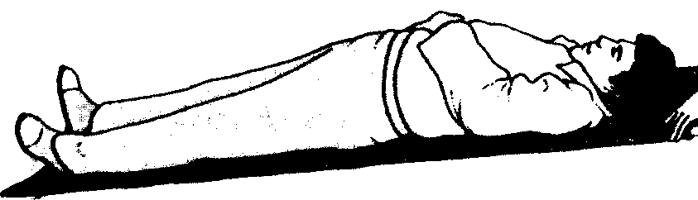
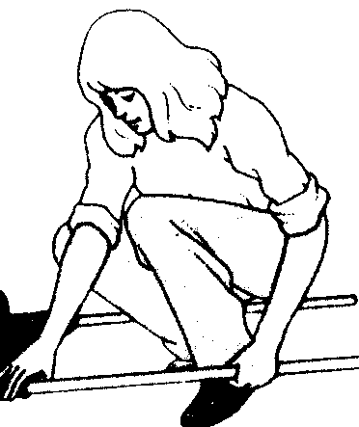

گذاردن پتو زير مصدوم :
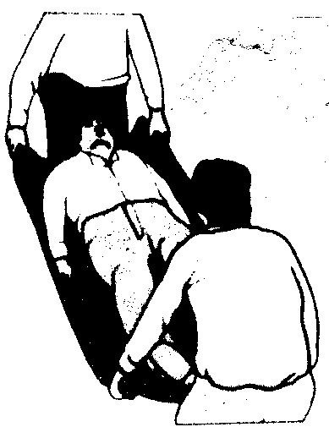
الف ) پتو را امتحان كنيد. پتو را روي زمين پهن كنيد، يكنفر بايد روي آن بخوابد و دو نفر ديگر پتو را بلند كنند.

ب ) پتو را از طول تا نصف عرض آن لوله كنيد؛ و قسمت لوله شده را دركنار آن طرف از مصدوم كه آسيب ديده بگذاريد ( اگر هر دو طرف آسيب ديده، كنار آن قسمت كه آسيب بيشتري ديده بگذاريد).
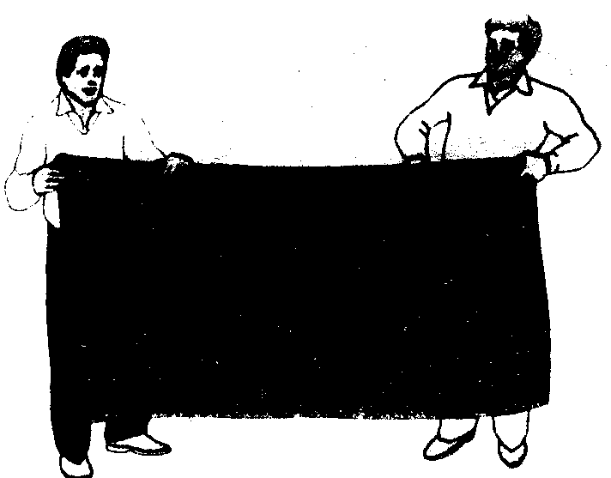

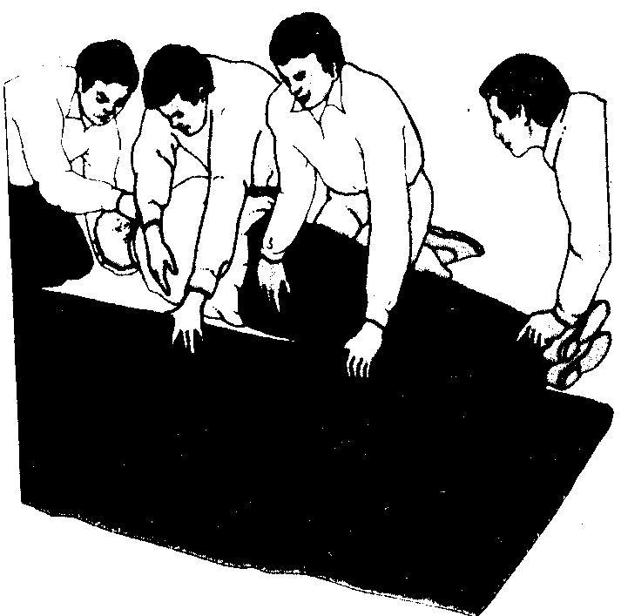
ج ) هر چهار حمل كننده بايد با هم كار كنند و مصدوم را به پهلو بغلتانند. قسمت لوله شده پتو را در زير پشت مصدوم بگذرايد.

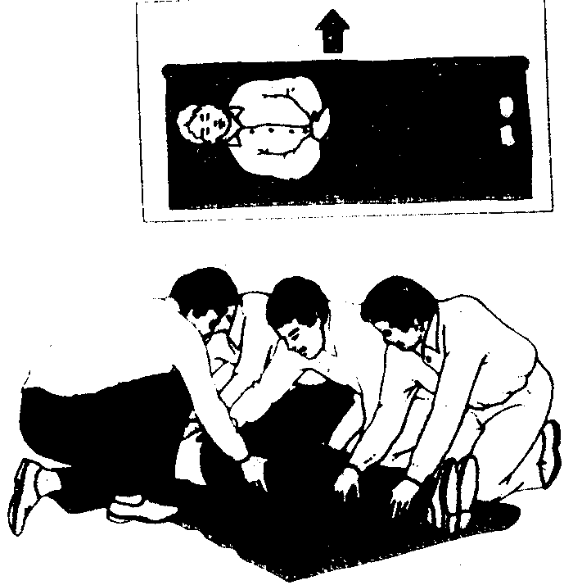
د ) با ملايمت هر چه تمامتر مصدوم را از روي قسمت لوله شدة پتو بگذرانيد و او را كمي دورتر روي پتو به پشت بخوابانيد.

توجه :
از اين روش مي توانيد براي قرار دادن مصدوم روي برانكارد ديرك ـ برزنت استفاده كنيد.

روشهاي ديگر نحوه قرار دادن مصدوم بر روي برانكارد به هنگام اضطرار :
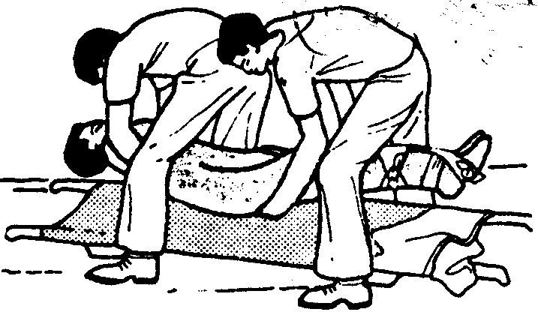
دو نفره : اگر دو نفـر بـوديـم بهترين روش حمل ، استفاده از حمـل زنبه اي (پس و پيش) مي باشد.

سه نفره : بهترين روش اين است كه مصدوم را بلند كنند و او را مستقيماً روي برانكارد قرار دهند.
چهار نفره : سه نفر مصدوم را بلند كرده ، نفر چهارم برانكارد را زير وي قرار دهد.

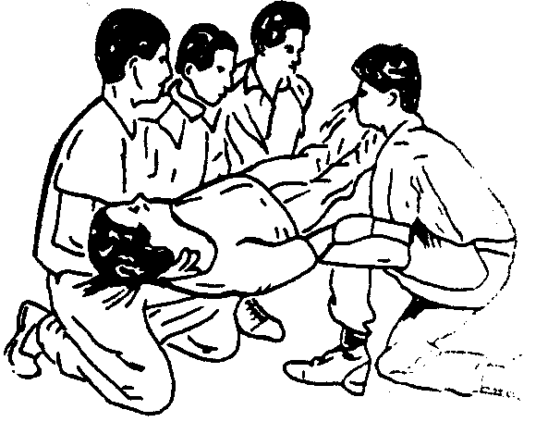
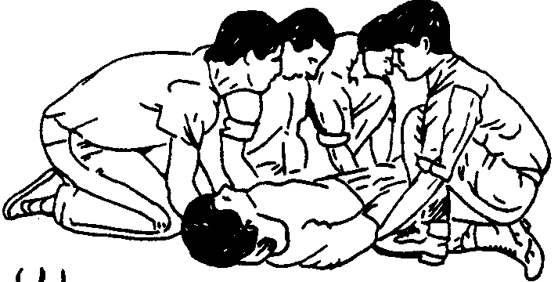

بلند كردن مصدوم با استفاده از پتو:
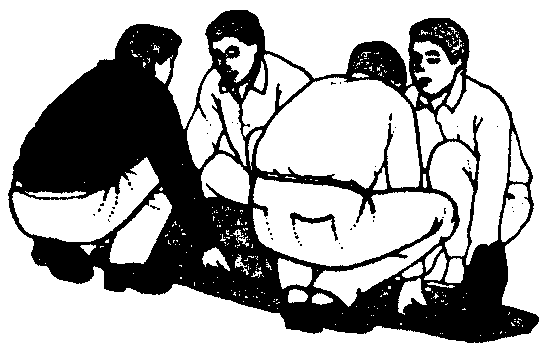
الف ) طوري بايستيد كه دو نفر از حمل كننده ها در كنار بالا تنه مصدوم و دو نفر ديگر دركنار ساق پاي مصدوم روبروي هم قرار بگيرند. دولبة پتو را تنگ لوله كنيد. اگر دو چوب بلند و محكم در اختيار داريد، مي توانيد اول چوبها را بگذاريد و بعد لبه هاي پتو را دور آن لوله كنيد. اين كار بلند كردن مصدوم را آسانتر مي كند و مانع از فرو نشستن پتو مي شود.

ب ) زانو بزنيد و پشت خود راكاملاً صاف بگيريد، در حالي كه كف دستتان رو به پايين است انگشتان خود را روي قسمت داخلي ناحية لوله شدة پتو بگذاريد و آنرا محكم بگيريد. دو حمل كننده اي كه نزديك سر مصدوم نشسته اند بايد يكدستشان هم سطح با سر مصدوم و دست ديگر هم سطح با كمر مصدوم باشد. دو حمل كنندة ديگر بايد يك دستشان هم سطح با باسن و دست ديگر آنها هم سطح قوزك پاي مصدوم باشد.
ج ) باهم ، با دقت و يكنواخت مصدوم را باندازة كافي بلند كنيد تا نفر پنجم بتواند برانكارد را زير پتو قرار دهد.
د ) با هم، با دقت و يكنواخت مصدوم را پايين بياوريد و روي برانكارد بگذاريد.
اگر نفر پنجمي دركار نباشد، قبل از بلند كردن پتو برانكارد را بالاي سر مصدوم تا آنجا كه ممكن است نزديك سر مصدوم قرار دهيد. با دقت مصدوم را بلند كنيد و با برداشتن چند گام كوتاه از پهلو ، خود را بالاي برانكارد برسانيد بطوري كه مصدوم كاملاً روي برانكارد واقع شود و سپس مصدوم را به آرامي روي آن بگذاريد.

بلند كردن مصدوم با استفاده از دست :
اگر پتويي در اختيار نداشتيد و مجبور شديد كه مصدوم را بلند كنيد يكي از روشهاي زير را بكار ببريد.

با استفاده از چهار حمل كننده :
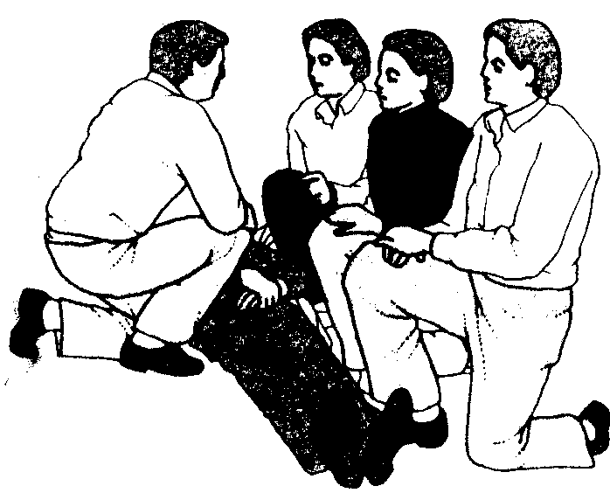
الف ) سه حمل كننده بايد سمت چپ مصدوم كنار او زانو بزنند : يكي روبروي قوزك پا ، يكي روبروي كمر ، و نفر سوم روبروي شانه مصدوم . شخصي كه مسئوليت مصدوم را به عهده دارد بايستي در سمت راست مصدوم و روبروي نفر وسط زانو بزند.

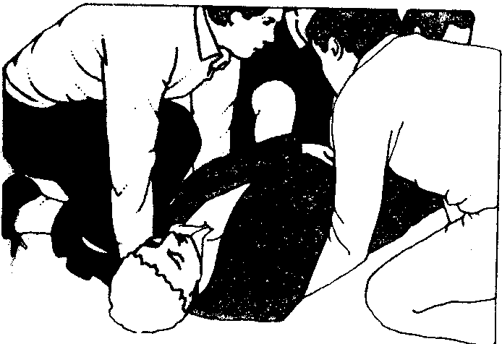
ب ) همه حمل كننده ها بايد زانوي چپ خود را زمين بگذارند ، خم شده و ساعدهاي خود را درحاليكه بايد كاملاً متوجه محل جراحت باشند زير بدن مصدوم قرار دهند. نفري كه مسئول مصدوم است بايد با دست چپ خود ، مچ دست چپ نفر اول را كه بالاي سر مصدوم قرار دارد، بچسبد و با دست راست خود مچ دست راست نفر دوم را كه روبروي اوست محكم بگيرد. نفر اول بايد سرو شانه هاي مصدوم را نگه دارد و مراقب باشد كه راه تنفس مصدوم باز بماند و نفر آخر بايد پاهاي مصدوم را نگه دارد.

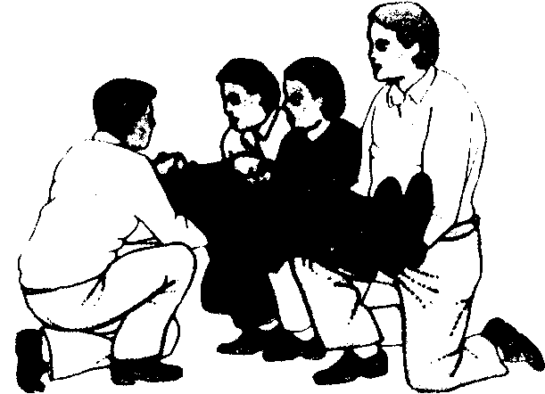
ج ) زمانيكه شخص مسئول فرمان « بلند كنيد ‎‎» را صادر كرد با ملايمت و به آرامي و يكنواخت مصدوم را بلند كنيد بطوريكه مصدوم روي زانوهاي سه نفر حمل كننده آرام گيرد.

د ) اگر نفر چهارمي براي آوردن برانكارد دراختيار نداشتيد شخصي كه مسئوليت مصدوم را به عهده دارد بايد خود را رها ساخته ، برانكارد را آماده كند و آنرا زير مصدوم قرار دهد. بايستي برانكارد را طوري قرار داد كه وقتي مصدوم پايين آورده مي شود وسر او روي ميلة تاشوندة بالائي (كه زير برزنت است) قرار گيرد. پس از آن حمل كننده ها بايد دوباره درموقعيت اول قرار گرفته و دستها را دوباره به هم متصل سازند.

هـ ) وقتي فرمان «پايين بياوريد» صادر شد با هم و با ملايمت مصدوم را كمي از روي زانوهاي خود بلند كنيد و سپس به آرامي و يكنواخت مصدوم را روي بستر برانكارد بخوابانيد.

با استفاده از سه حمل كننده :
الف ) برانكارد را بالاي سر مصدوم بطوريكه كاملاً نزديك سر او باشد قرار دهيد. يكي از حمل كننده ها در آنطرف مصدوم كه آسيب ديده ، هم سطح با قوزك پاي مصدوم زانو بزند و دستهاي خود را زير ساقهاي پاي مصدوم قرار دهد. دو نفر ديگر بايستي مقابل يكديگر هم سطح با سينه مصدوم زانو بزنند و دستها را از زير شانه و باسن مصدوم رد كرده و دستهاي يكديگر را بگيرند.
ب ) با فرمان «بلند كنيد» با ملايمت و يكنواخت مصدوم را بلند كنيد و بايستيد و سپس از پهلو گام برداريد، از سمت سر مصدوم حركت كنيد و مصدوم را بالاي برانكارد برسانيد.
ج ) با فرمان «پايين بياوريد» با ملايمت به آرامي و يكنواخت مصدوم را پايين بياوريد و روي برانكارد بخوابانيد.
اگر مصدوم شديداً آسيب ديده و بايستي كاملاً بي حركت نگهداشته شود هر سه حمل كننده بايد با هم در يكطرف مصدوم بايستند و كار كنند. هنگام بلند كردن مصدوم بدن او را به سمت خود متمايل كنيد.

قرار دادن مصدوم در وضعيت بهبود :
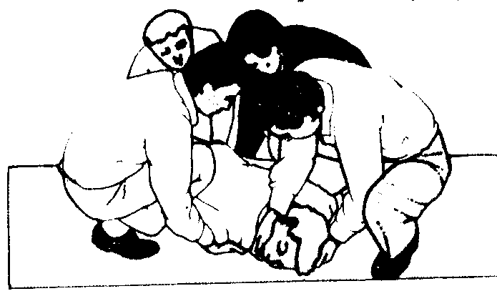
الف ) برانكارد را به ترتيبي كه قبلأ گفته شد آماده كنيد و يك پتوي لوله شده اضافي در يك سمت برانكارد قرار دهيد تا مصدوم را در وضعيت بهبود ثابت نگه دارد.

ب ) بازوهاي مصدوم را در كنار بدنش بگذاريد ؛ سه حمل كننده بايد در سمت چپ بدن مصدوم قرار گيرند : يكنفر هم سطح سر مصدوم كه بايد مراقب باز بودن راه تنفس او باشد ؛ يك نفر هم سطح كمر و يك نفر هم سطح قوزك پاي مصدوم و نفر چهارم بايستي مقابل سه نفر ديگر تنة مصدوم را نگه دارد.
ج ) روشي را كه در قبل توضيح داده شد دنبال كنيد.
فصل 3
شناخت انواع برانكارد

3-1- برانكارد :
از برانكارد براي انتقال مصدومي كه حالش وخيم است يا شديداً صدمه ديده به آمبولانس يا جايي نظير آن استفاده مي شود تا خطر بدتر شدن حال مصدوم يا بيشتر آسيب ديدن وي به حداقل برسد. برانكارد داراي انواع مختلف است: برانكارد استاندارد ؛ ديرك و برزنت ؛ برانكارد نيل رابرتسون و برانكارد پاراگارد.
از اكثريت برانكاردها مي توان براي انتقال مصدوم با هر نوع جراحتي استفاده نمود و بايد به اندازه كافي سفت و محكم باشد تا بتوان با آن مصدوم هايي را كه ستون فقراتشان آسيب ديده حمل نمود، بدون آنكه به تخته هاي اضافي نياز باشد. بايد قسمتهاي مختلف برانكارد را قبل از اينكه مورد استفاده قرارگيرد آزمايش نمود.

3-1-1- آزمايش يك برانكارد :
براي آنكه مطمئن شويد كه برانكارد مي تواند وزن مصدوم را تحمل كند يك نفر بايستي روي برانكارد بخوابد و ابتداء يك سر برانكارد و سپس سر ديگر برانكارد را بايد بلند كنيد و پس از آن با كمك يك نفر ديگر هر دو سر برانكارد را بگيريد وهمزمان آن را بلند كنيد.
توجه: اگر امكان داشته باشد اين آزمايش را قبلاً انجام دهيد، نه جلوي چشم مصدوم.

3-1-2- برانكارد استاندارد :
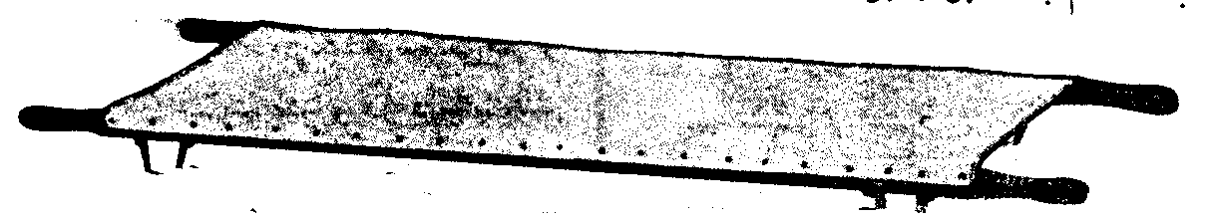
برانكارد «استاندارد » يا فرلي (Furley ) از ديرك ها ، دسته ها ، ميله هاي تا شونده ، پايه ها و بستر برزنتي تشكيل شده است. ميله هاي تاشونده امكان باز و بسته شدن برانكارد را فراهم مي سازند. به هنگام بسته بودن برانكارد، ديرك ها نزديك هم قرار مي گيرند و بستر رو به بالا تا مي خورد و به وسيله دوتسمه، ميله هاي تاشونده بسته مي شوند. از اين تسمه ها براي بستن مصدوم هايي كه دچار شكستگي شده اند و روي برانـكارد آرميـده انـد، استفاده مي گردد.

3-2- برانكارد تاشو :
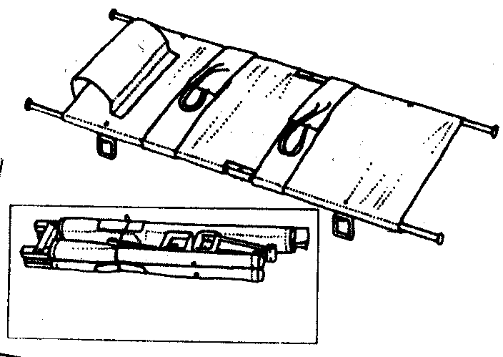
نوع سبك وزن برانكارد استاندارد است. اين برانكارد داراي ديرك هاي فلزي سبك با دسته هاي تلسكوپي و يك بستر برزنتي يا پلاستيكي است. برانكاردهاي تاشو در دو نوع مختلف در دسترس است ، يكي نوعي كه به شكل برانكارد استاندارد تا مي شود ؛ و ديگري از وسط تا مي شود و بنابراين جاي كمتري مي گيرد.

3-3- برانكارد ديرك برزنت :
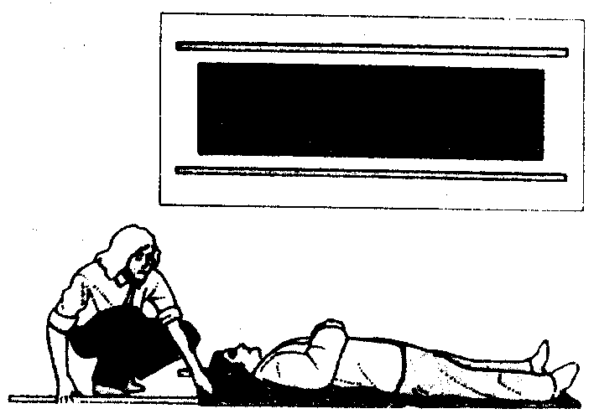
اين برانكارد يكي از انواع برانكاردهايي است كه بيشترين مورد استفاده را دارند و داراي يك برزنت يا پلاستيك بطول حدود 200 سانتي متر و عرضي درحدد 50 سانتي متر و دو ديرك بلند است. برزنت را مي توان تا كرد و درزير مصدومي كه خوابيده است قرار داد . ديرك ها ازميان آستين هايي كه در طرفين برزنت قرار دارند عبور كرده و به اين ترتيب يك برانكارد ساخته مي شود . ميله هاي حائل ممكن است در دو سر ديرك ها قرار گيرند تا آنها از هم جدا بمانند و برانكارد محكم شود.

3-4-برانكارد شكسته بندي :
اين نوع كه به برانكارد ارتوپدي معروف است قابل تنظيم بوده و براي بلند كردن مصدوم و گذاشتن او در آمبولانس يا روي تخت چرخدار بدون آنكه وضعيتش تغيير پيدا كند، استفاده مي شود. از اين برانكارد براي حمل مصدوم در مسافت هاي دور استفاده نمي شود. مي توان طول آنرا بسته به اندازة مصدوم تنظيم كرد. اين برانكارد براي مصدوم هايي كه نبايد تكان بخورند بويژه آنهائي كه احتمال مي رود دچار شكستگي ستون فقرات يا خونريزي داخلي شده باشند كاملاً مفيد است .
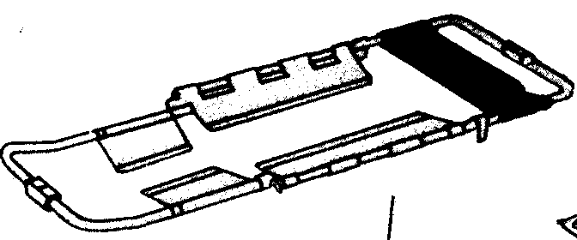

3-5- تخت چرخدار :
در حقيقت يك برانكارد قابل تنظيم است كه از فلز سبك ساخته شده و روي چرخ قرار گرفته است. دربسياري از آمبولانس ها از تخت چرخدار استفاده مي شود.
تخت چرخدار بايد هميشه براي موارد اورژانس آماده باشد. اين تخت معمولاً داراي يك برانكارد از نوع ديرك ـ برزنت و دو پتوي تميز است.

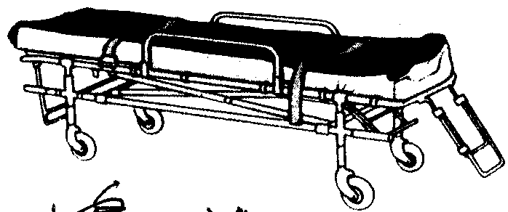

3-6- برانكارد نيل رابرتسون :
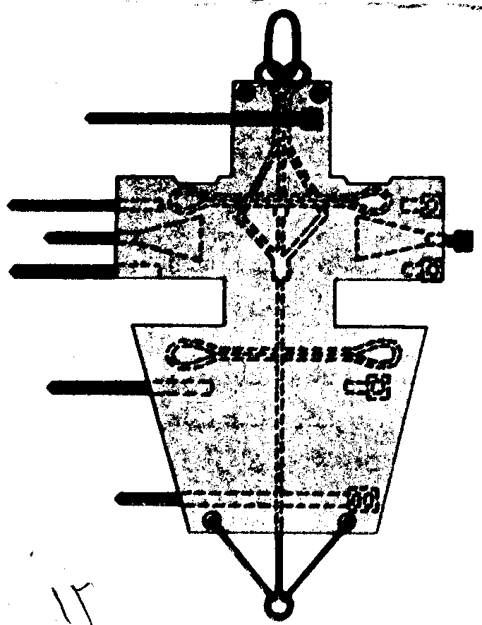
ايــن بــرانـكارد از برزنت ضخيم و محكم و خيزران ساخته شده و براي بالا آوردن مصدوم هايي كه در حفره يا گودال عميق يا دره افتاده اند و همچنين پايين آوردن مصدوم از ارتفاعات كوهستاني استفاده مي شود.

3-7- برانكارد پاراگارد :
اين برانكارد نظير برانكارد نيل رابرتسون است و براي همان منظور از آن استفاده مي شود با اين تفاوت كه سبكتر، كم زحمت تر و بادوام تر از برانكارد نيل رابرتسون است، مزيت عمده اين برانــكارد آنســت كه مي توان آنرا از وسط خم كرد و به اين ترتيب مي توانيد راحت تر موانع را پشت سر بگذاريد .

3-8- برانكاردهاي في البداهه ( ابتكاري ) :
بهترين وسيله براي حمل مصدوم يا بيمار برانكارد مي باشد چنـانچه دردستـرس نبــود مي توان با وسائل مختلف برانكارد ابتكاري تهيه نمود مانند :
الف) با استفاده از دو عدد چوب و يك تخته پتو .
ب ) با استفاده از تعدادي چوب و طناب .
ج ) با استفاده از دوعدد چوب و لباس .
به تصاوير توجه نمائيد :
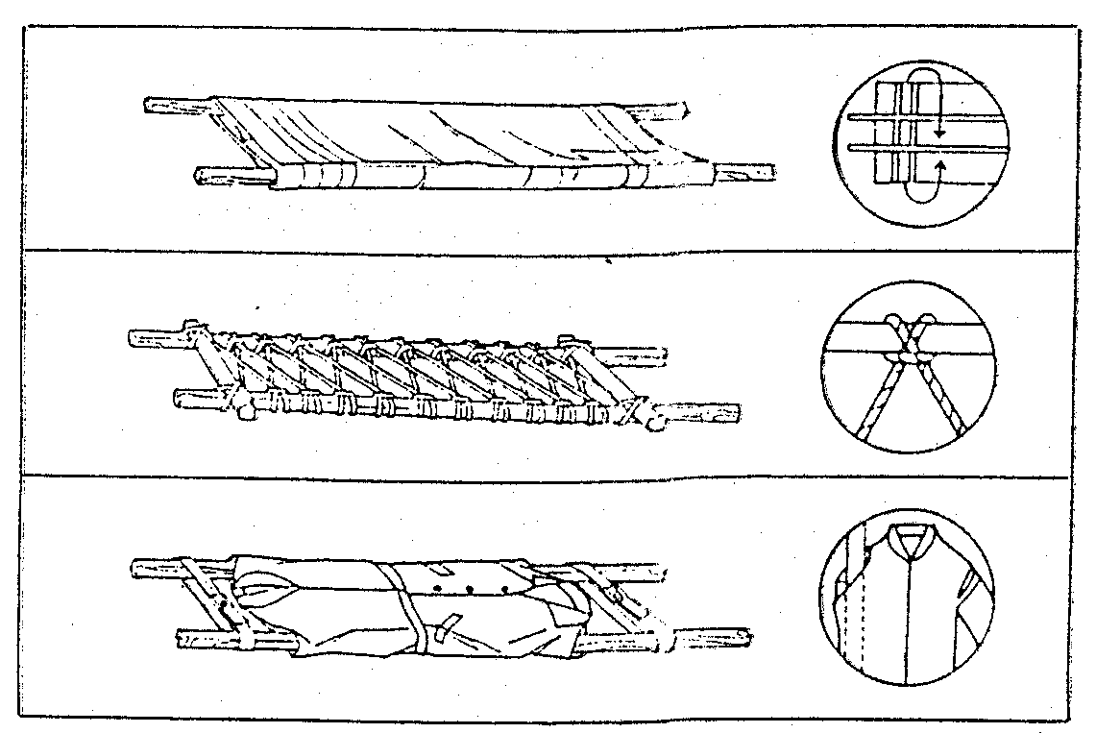

فهرست منابع :
- راهنماي كمك هاي اوليه ـ ترجمه هوشنگ صميمي زاد
- امداد وكمكهاي اوليه ـ تاليف ژاله نصيري و احمد رضا ظفري
- كمكهاي اوليه امداد ـ جمعيت هلال احمر جمهوري اسلامي ايران
- كتاب Fire Drill ترجمه ناصر غفوري
جزوه حمل مصدوم تأليف فرامرز فرجي

